Modulo 6

Seguridad
○ Overview de Seguridad de SQL Server 2005
○ Administración de Seguridad de SQL Server 2005
○ Administración de Permisos
○ Administración de Certificados

Revisión Seguridad SQL Server 2005

Introducción

Esta seccion describe la arquitectura de SQL Server 2005, incluyendo las mejoras que
que se han hecho en esta versión. El SQL Server 2005 introduce un numero de cambios
a la manera en la cual la aplicación de la base de datos es segura. Esta lección lo ayudara
a preparar para diseñar y administrar seguridad de soluciones SQL Server 2005.

Objetivos
Luego de completar esta lección, usted podrá:
! Describir las mejoras de seguridad de SQL Server 2005.
! Describir principales.
! Describir permisos.
! Describir la arquitectura de seguridad de SQL Server 2005.

Mejoras en la Seguridad de SQL Server 2005

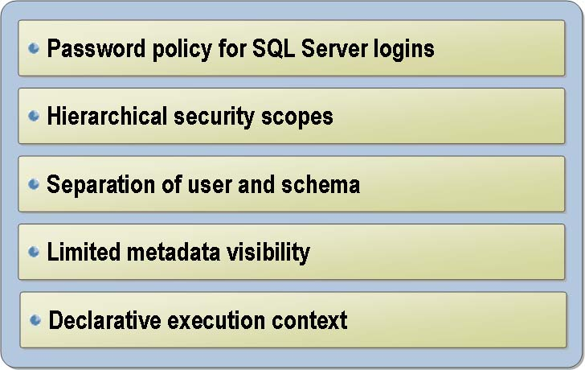

Introducción

El SQL Server 2005 implementa mejoras en la arquitectura de seguridad que usa un sistema de jerarquías de objetos asegurables. Debe entender absolutamente las nuevas
Features de seguridad en SQL Server 2005 antes de planificar las soluciones de
seguridad para su base de datos.

Políticas de Claves para SQL Server Logins

Puede proveer accesos al sistema SQL Server 2005 a través de Microsoft Windows®
logins o SQL Server logins, de la misma manera usada en las versiones anteriores de
SQL Server. En esta versión de SQL Server, también puede aplicar políticas de seguridad
Para SQL Server logins. Estas políticas actúan similarmente a como Windows permite restricciones de claves para Windows logins.

Rangos Jerárquicos de Seguridad
El SQL Server 2005 provee un modelo consistente para asegurar objetos en diferente
Rangos usando un arreglo jerárquico de principios, seguridad, y permisos. Este nuevo
acercamiento ayuda a hacer la seguridad mas administrable que en las ediciones
anteriores.

Separación de Usuario y Schema

En ediciones previas de SQL Server, los espacios de nombres de objetos eran dictados
por el propietario del objeto. En SQL Server 2005, los espacios de nombres de objetos
son determinados usando schemas, independientemente del propietario del objeto. Esta
separación del propietario del espacio de nombres del objeto provee una administración
de la framework más flexible.

Visibilidad Limitada de los Metadatos

La introducción de la vista de catálogos en SQL Server 2005 resulta en visibilidad limitada de los metadatos. Por defecto, los usuarios pueden ver los metadatos solo para objetos para los cuales ellos tienen permiso.

Ejecución de Contexto Declarativo

La ejecución de contexto de módulos programables (como procesos almacenados o funciones) ahora puede ser seteado explícitamente en la statement CREATE. Esta feature permite al creador del objeto a especificar la cuenta de usuario bajo la cual el objeto se ejecutara, haciendo posible controlar el accesos a objetos dependientes sin cadenas de
propiedad.

Que son los Principals?

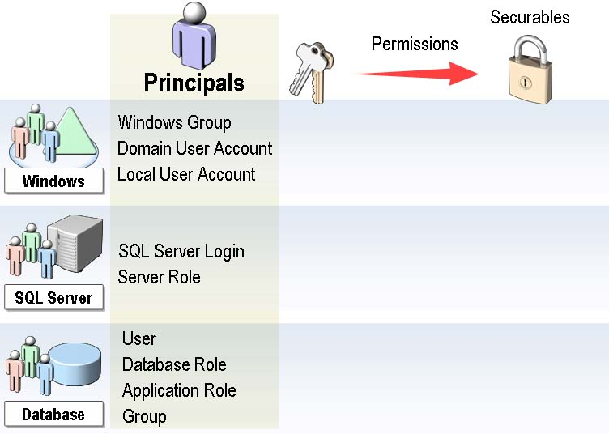
Introducción

La documentación de SQL Server 2005 usa el termino principal para referirse a identidades autenticadas en un sistema de SQL Server. Entender como los diferentes principales pueden existir en un sistema de SQL Server le ayudara a planificar su modelo se seguridad.

Definición

Un principal es cualquier identidad autenticada que puede tener permisos de acceso a un objeto en un sistema de base de dato. La documentación de SQL Server distinguen entre principales indivisibles, que son identidades simples (como logins), y grupo de principales, que es un grupo de identidades (como roles fijos de servidor).

Nieveles de Principals

Los principales existen en tres niveles: Windows, SQL Server, y base de datos. Los tipos de principales posibles en cada uno de estos tres niveles son mostrados en la siguiente tabla:

Nivel | Principales
Windows | Cuenta de usuario local Windows  Cuenta de usuario de dominio Windows  Grupo Windows
SQL Server | SQL Server login  SQL Server role
Base de datos | Usuario de base de datos  Rol de base de datos  Grupo de base de datos  Rol de la aplicación

Nota
Grupos de base de datos son primariamente soportados para compatibilidad retrazada. Debe usar roles de base de datos para crear grupo de principales al nivel de base de datos.

Qué son Securables?

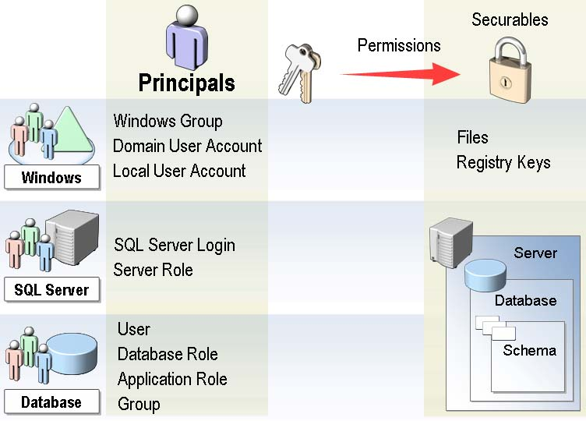

Introducción

Los objetos en el sistema de autorización del SQL Server 2005 que regulan los accesos son llamados securables. Como con los principales, debe entender la diferencia de los rangos de securable en SQL Server para planificar su modelo de seguridad.

Definición

Los Securables son recursos a los cuales el sistema de autorización de SQL Server controla el acceso. Los securables están arreglados en jerarquías seteadas llamadas scopes, que también pueden ser aseguras. Estos tres scopes asegurables son servidor, base de datos, y schema. Asegurables a nivel de Windows incluye archivos y registry keys.

El Rango Servidor

Asegurables contenidos en el rango del servidor incluyen:
! Logins
! HTTP endpoints
! Certificados
! Notificación de evento
! Bases de datos

Rango Base de Datos

Asegurables contenidos en el rango de base de datos incluyen:
! Usuarios
! Roles
! Aplicación de roles
! Ensambles
! Tipos de mensajes
! Contratos de Servicio
! Servicios
! Catálogos Full-text
! Eventos DDL
! Schemas

Rango de Schema

Asegurables contenidos en el rango schema incluyen:
! Tablas
! Vistas
! Funciones
! Procedimientos
! Colas
! Tipos
! Reglas
! Defaults
! Sinónimos
! Agregados

Qué son los Permisos?

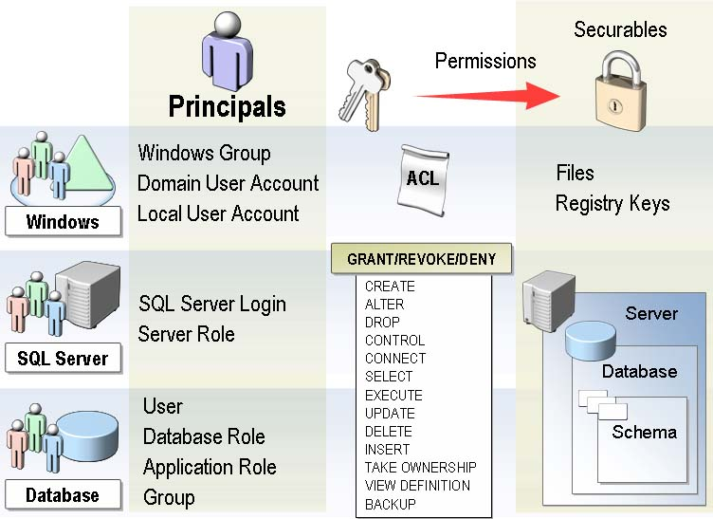

Introducción

El SQL Server 2005 usa permisos para controlar el acceso a asegurables por principales. Para planificar el modelo se seguridad de su base de datos, en importante que entienda como son implementados los permisos en los rangos asegurables.

Definición

Los Permisos son las reglas que gobiernan el nivel de accesos que los principals tienen para los asegurables. Los permisos de sistema en SQL Server pueden ser concedidos, revocados o denegados. Cada uno de los asegurables del SQL Server tiene permisos asociados que pueden ser concedidos a cada principal.

Nota
El SQL Server 2005 introduce la habilidad de conceder permisos al rango de servidor. En ediciones anteriores de SQL Server, los permisos a nivel servidor eran administrados usando roles fijos de servidor.

Ejemplos de Permisos

Los permisos específicos asociados con asegurables individuales varían dependiendo en la clase de acciones que un asegurable soporta. La siguiente tabla lista algunos ejemplos de permisos en varios rangos. Para una lista completa de permisos, vea SQL Server 2005 Books Online.

Asegurable | Permiso | Descripción
Server | CONNECT_SQL | Conecta al servidor.
 | CREATE LOGIN | Crea un login.
 | ALTER ANY LOGIN | Altera cualquier login en el rango del servidor.
 | CONTROL SERVER | Control completo de administración del sistema.
Login | ALTER | Altera el login.
 | IMPERSONATE | Impersonar el login.
Base de Datos | CREATE TABLE | Crea una tabla en la base de datos.
 | ALTER ANY USER | Altera cualquier usuario en la base de datos.
 | CONTROL | Control completo de la base de datos.
Usuario | ALTER | Altera el usuario especificado.
Schema | SELECT | Selecciona rows para cualquier objeto en el schema.
 | ALTER | Altera cualquier objeto en el schema.
 | TAKE OWNERSHIP | Toma propiedad del schema.
Tabla | SELECT | Selecciona rows de la tabla.
 | ALTER | Altera la tabla.
 | CONTROL | Control total de la tabla.

Permisos Hereditarios

El SQL Server 2005 soporta permisos hereditarios para asegurables contenidos en un rango dado. Por ejemplo, un permiso principal concedido CONTROL en un objeto de base de datos, automáticamente heredara permiso CONTROL en todos los asegurables contenidos en esa base de datos y en todos los asegurables contenidos en los schemas dentro de esa base de dato.

Administración de Seguridad de SQL Server 2005

Introducción

Esta sección le enseña como administrar principales, asegurables y permisos. Entender como administrar estos componentes claves del modelo de seguridad de SQL Server 2005 es esencial y le ayudará a implementar exitosamente seguridad en su sistema de SQL Server 2005.

Objetivos

! Administrar logins.
! Administrar usuarios.
! Describir schemas
! Administrar schemas.
! Setear un schema por defecto para un usuario
! Controlar ejecución de contexto.
! Administrar asegurables y principales.

Como Administrar Logins

Introducción

Como en ediciones previas de SQL Server, el SQL Server 2005 soporta ambos Windows y SQL Server logins. Puede crear un login usando Object Explorer en SQL Server Management Studio o ejecutando el statement CREATE LOGIN Transact-SQL.

Nota
Por defecto, el SQL Server soporta solo autenticación de Windows. Cuando el servidor es configurado para autenticación Windows, aun puede crear logins para SQL Server, pero no podrán conectarse con el servidor. Para habilitar a los usuarios a conectarse usando login para SQL Server, debe configurar el servidor para ambas autenticaciones, SQL Server y Windows.

Uso de Object Explorer

El siguiente procedimiento describe como crear un login de Windows o SQL Server usando Object Explorer en SQL Server Management Studio:
1. Conéctese con el servidor en el cual quiera crear el login.
2. Expanda los nodos del servidor y Security.
3. Haga click con el botón derecho en Logins, y luego haga clic en New Login.
4. Use la interfase de usuario para especificar el tipo de login que quiere crear, e ingrese los detalles del login.
5. Haga click en el botón Execute on Server, o genere un script para ser ejecutado mas tarde.

Uso de CREATE LOGIN

También puede usar el statement CREATE LOGIN para crear logins para Windows o
SQL Server.

Nota el statement CREATE LOGIN reemplaza los procesos almacenados del sistema, sp_addlogin y sp_grantlogin en las versiones previas de SQL Server. Estos procesos almacenados son provistos en SQL Server 2005 para compatibilidad de retrazo pero serán removidos en una edición futura.

El siguiente código muestra la sintaxis completa para el statement CREATE LOGIN:

CREATE LOGIN login_name
{ WITH option_list1 | FROM sources}
sources ::=
WINDOWS [ WITH windows_options[,...] ]
| CERTIFICATE certname
| ASYMMETRIC KEY asym_key_name

option_list1 ::=
PASSWORD = ’password’ [ HASHED ]
[ MUST_CHANGE ] [ , option_list2 [,...]]
option_list2 ::=
SID = sid
| DEFAULT_DATABASE = database
| DEFAULT_LANGUAGE = language
| CHECK_EXPIRATION = { ON | OFF }
| CHECK_POLICY = { ON | OFF }
[ CREDENTIAL = credential_name ]
windows_options ::=
DEFAULT_DATABASE = database
| DEFAULT_LANGUAGE = language

La opción especificada que puede usar dentro del statement CREATE LOGIN dependiendo en si esta creando un login para Windows o para SQL Server. Las cláusulas FROM WINDOWS y windows options son usadas cuando se crean logias para Windows, mientras que option_list1 y option_list2 solo son aplicables para logins de SQL Server.

Políticas de Claves para Loguearse a SQL Server

Las cuentas de usuarios de Windows están sujetas a políticas reforzadas por Windows. El
SQL Server 2005 provee políticas de restricción similares para logins de SQL Server, usando las opciones mostradas en la siguiente tabla en el statement CREATE LOGIN.

Opción | Descripción
HASHED | Especifica que la clave no es valida. Si esto no es especificado, la cadena será inválida antes de almacenarse.
MUST_CHANGE | Muestra un login para cambiar la clave la primera vez que se conecta. Si esta opción es especificada, los CHECK_EXPIRATION y CHECK_POLICY deben estar en ON.
CHECK_EXPIRATION | Cuando puesto en ON (por defecto) esta opción especifica que la política de vencimiento de clave de Microsoft Windows Server 2003 debe ser aplicada al login de SQL Server. En servidores Windows 2000, esta opción no tiene efecto. Si esta opción esta en ON, la opción CHECK_POLICY también debe estar en ON o la statement fallara.
CHECK_POLICY | Cuando puesto en ON (por defecto), esta política refuerza la complejidad de política de clave definida para Windows Server 2003 computadora corriendo SQL Server. En servidores Windows 2000, esta opción refuerza una política de seguridad de SQL Server específica basada en las complejidades de clave de Microsoft Security Baseline Analyzer.

Ejemplos

El siguiente ejemplo muestra la statement CREATE LOGIN que crea un login de Windows:

CREATE LOGIN [SERVERX\Bill]
FROM WINDOWS
WITH DEFAULT_DATABASE = AdventureWorks

El siguiente ejemplo muestra la statement CREATE LOGIN que crea un login de SQL Server:

CREATE LOGIN Ted
WITH PASSWORD = ’P@ssw0rd’,
DEFAULT_DATABASE = AdventureWorks,
CHECK_EXPIRATION = ON,
CHECK_POLICY = ON

Alterar logins

Puede modificar un login viendo las propiedades en Object Explorer o ejecutando la statement ALTER LOGIN. Un uso común de la statement ALTER LOGIN es desbloquear un login que ha sido bloqueada por una clave vencida. El siguiente ejemplo muestra como desbloquear una cuenta bloqueada:

ALTER LOGIN Ted WITH PASSWORD = ’NewP@ssw0rd’ UNLOCK

Remover logins

Puede remover un login haciendo botón derecho sobre el mismo en Object Explorer y luego hacer click en Delete, o ejecutando una statement DROP LOGIN como nuestra el siguiente ejemplo:

DROP LOGIN Ted

Nota
La statement DROP LOGIN reemplaza los procesos almacenados de sistema sp_droplogin y sp_revokelogin en versiones previas de SQL Server. Estos procesos almacenados son provistos en SQL Server 2005 para compatibilidad retrazada pero serán removidas en versiones futuras.

Cómo Administrar Usuarios

Introducción

Los logins son usados para permitir acceso al sistema SQL Server. Sin embargo, acceso a bases de datos individuales es logrado creando usuarios en esas bases de datos. Puede crear usuarios usando el Object Explorer en SQL Server Management Studio o ejecutando la statement CREATE USER en la base de datos apropiada.

Mapeando Usuarios para Logins

En la mayoría de los casos, los usuarios de las base de datos son mapeados para loguearse. Por ejemplo, debe crear un usuario llamado Bill en la base de datos AdventureWorks para hacer esa base de datos accesible por un login llamado SERVERX\Bill. Por defecto, todos los logins con membresía del rol fijo de servidor sysadmin es mapeado al usuario dbo en todas las bases.

Algunos usuarios de bases de datos no son mapeados para logins. Por ejemplo, crear un usuario llamado guest en una base de datos permite acceso para cualquiera con un nombre de login valido pero sin una cuenta de usuario. Otros usuarios no mapeados incluyen sys y
INFORMATION_SCHEMA.

Usar Object Explorer

El siguiente procedimiento describe como usar Object Explorer para crear un usuario en una base de datos SQL Server:
1. Conéctese al servidor.
2. Expanda el nodo del servidor, y luego expanda el nodo Databases.
3. Expanda la base de datos en la cual quiere crear el usuario, y luego expanda su nodo de Security.
4. Haga click con el botón derecho sobre el nodo Users, y luego haga click en New User.
5. Seleccione el login al cual quiera mapear el usuario, y luego tipee un nombre para un usuario.
6. Especifique cualquier rol de base de datos al cual quiera agregar el usuario.
7. Haga click en OK.

Usar CREATE USER

Puede también usar la statement CREATE USER para crear un usuario en una base de datos SQL Server.

Nota
El statement CREATE USER reemplaza los procesos almacenados del sistema sp_adduser y sp_grantdbaccess en versiones previas de SQL Server. Estos procesos almacenados son provistos en SQL Server 2005 para compatibilidad atasada pero serán removidas en ediciones futuras.

La sintaxis para el statement CREATE USER es mostrada aquí:

CREATE USER user_name
[ FOR {LOGIN login_name
| CERTIFICATE cert_name
| ASYMMETRIC KEY asym_key_name
}
]
[ WITH DEFAULT_SCHEMA = schema_name ]

Nota
La creación de usuarios para certificados de la base de datos será discutida mas tarde en este modulo.

Los parámetros clave para el statement CREATE USER son descriptos en la siguiente tabla:

Parámetro | Descripción
user_name | El nombre del nuevo usuario.
login_name | El nombre del login para ser mapeado a este usuario. Si este parámetro es omitido:  • SQL Server trata de encontrar un login con el nombre especificado en el parámetro user_name.  • Si no se encuentra uno que coincida, y el user_name es guest (y el usuario guest aun no existe), un usuario guest es creado.  • Si el user_name no es guest, y no se encuentra un nombre que coincida, la statement falla.
schema_name | El nombre por defecto del schema usado para este usuario para resolución de objeto de nombre. Los schemas y resolución de nombre son discutidos mas tarde en este modulo.

Alterar un Usuario

Puede modificar un usuario cambiando sus propiedades en Object Explorer o ejecutando la statement ALTER USER.

Remover un Usuario

Puede remover un usuario borrándolo en Object Explorer o ejecutando el statement DROP USER. Usuarios que poseen objetos no pueden ser borrados, así que debe transferir la propiedad de esos usuarios antes de borrarlos.

Nota
El statement DROP USER reemplaza los procesos almacenados del sistema sp_dropuser y sp_revokedbaccess. Estos procesos almacenados son provistos en SQL Server 2005 para compatibilidad retrazada pero en el futuro serán removidos.

Que son las Schemas?

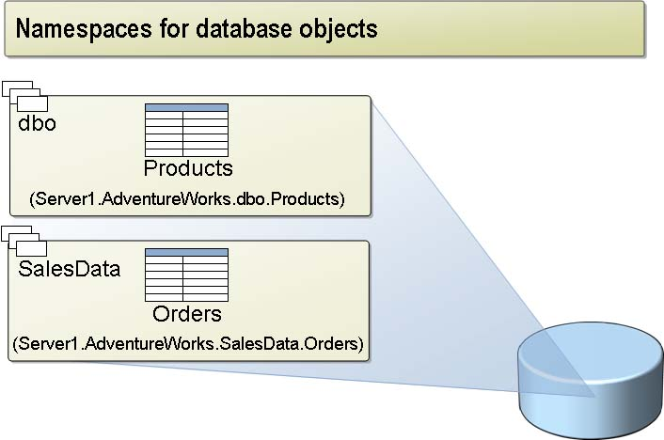

Introducción

Los objetos en una base de datos, (como tablas, vistas y procesos almacenados) son creados dentro de un schema. Es esencial que entienda que es un schema antes de planificar y administrar una base de datos de SQL Server 2005.

Definición

Un schema es un espacio de nombre para objetos en una base de datos. El nombre completo calificado de un objeto en una base de datos tiene la forma server.database.schema.object. Dentro de una base de datos, esto puede ser acortado a schema.object. En las ediciones anteriores de SQL Server, un espacio de nombre en un objeto era determinado por el nombre de usuario dueño del objeto. EI SQL Server 2005, los schemas son separados de la titularidad, proveyendo los siguiente beneficios:
! Mayor flexibilidad cuando organiza objetos de base de datos dentro de nombres de espacios, porque el agrupamiento de objetos dentro de schemas no depende de la titularidad del objeto.
! Permisos de administración mas simples, porque los permisos pueden ser otorgados al rango de schema tal como en los objetos individuales.
! Administración mejorada, porque borrar un usuario no necesita renombrar todos los objetos que el usuario posee.

Nota
Los Schemas existieron en una forma limitada en versiones anteriores de SQL Server. Su función ha sido enormemente expandida en SQL Server 2005.

Ejemplo de un Schema

La base de datos AdventureWorks usa los siguiente schemas para organizar los objetos en la base de datos dentro de espacios de nombres:
! HumanResources
! Person
! Production
! Purchasing
! Sales
Por ejemplo, Employee hace referencia a una tabla en el schema HumanResources como HumanResources.Employee.

El Schema dbo

Cada base de datos contiene un schema llamado dbo. El schema dbo es el schema por defecto para todos los usuarios que no tienen un schema definido por defecto explicito.

Cómo Administrar Schemas

Introducción

Puede crear, alterar o borrar schemas usando el Object Explorer en SQL Server Management Studio o ejecutando los statements apropiados CREATE SCHEMA, ALTER SCHEMA, o DROP SCHEMA.

Crear un Schema con Object Explorer

El siguiente procedimiento para crear un schema con Object Explorer en SQL Server Management Studio:
1. Conéctese con el servidor que contiene la base de datos en la que quiera crear el schema.
2. Expanda el nodo del servidor y luego expanda el nodo de la Databases.
3. Expanda el nodo de la base de datos en la cual quiera crear el schema, y luego expanda el nodo de Security.
4. Haga click con el botón derecho sobre el nodo Schemas, y luego haga clic en New Schema.
5. Especifique un nombre, y, opcionalmente, un propietario para el schema.
6. Haga clic en OK.

Uso de CREATE SCHEMA

Use el statement CREATE SCHEMA para crear un nuevo, y opcionalmente para crear objetos en el schema en una statement simple. La sintaxis del stament CREATE SCHEMA es mostrada aquí:

CREATE SCHEMA schema_name_clause
[ < schema_element > [ , ...n ] ]
< schema_name_clause > ::=
{
< schema_name >
| AUTHORIZATION < owner_name >
| < schema_name > AUTHORIZATION < owner_name >
}
< schema_element > ::=
{ table_definition | view_definition | grant_statement
| revoke_statement | deny statement }

Los parámetros en la sintaxis CREATE SCHEMA son descriptos en el siguiente cuadro.

Parámetro | Descripción
schema_name | El nombre del schema.
owner_name | El usuario que será asignado como dueño del schema. Si este parámetro es omitido, el usuario ejecutando la statement será asignado como dueño de la misma.
table_definition | El statement CREATE TABLE es usado para crear una tabla en el schema.
view_definition | El statement CREATE VIEW es usado para crear una vista en un schema.
grant_statement | El statement GRANT es usado para asignar permisos en u objeto en una en el schema a un principal en la base de datos.
revoke_statement | El statement REVOKE es usado para revocar los permisos en cualquier asegurable excepto en un nuevo schema.
deny_statement | Un statement DENY es usado para revocar permisos en cualquier asegurable excepto en los nuevos schema.

Nota
La forma CREATE SCHEMA AUTHORIZATION owner_name de la statement CREATE SCHEMA (sin nombre de schema) es provisto por compatibilidad retrazada. Es usado preferentemente como un modo conveniente para crear múltiples objetos y asignar permisos en una statement simple.

El siguiente ejemplo muestra como crear un schema que contenga una tabla y otorgar permisos en la tabla de un usuario:

CREATE SCHEMA sales
CREATE TABLE orders
(OrderID INT, SalesPersonID INT, OrderDate DATETIME)
GRANT SELECT ON orders TO Bill
GO

Alterar un Schema

Puede modificar un schema usando Object Explorer o ejecutando la statement ALTER SCHEMA. La razón principal para hacer esto es para cambiar los titulares de la schema, como muestra el siguiente ejemplo:

ALTER SCHEMA sales AUTHORIZATION Ted

Nota
Cambiar las titularidades de un schema borra todos los permisos de ese schema y los objetos que este contiene.

Borrar un Schema

Puede borrar un schema usando Object Explorer o ejecutar el statement DROP SCHEMA como muestra el siguiente esquema:

DROP SCHEMA sales

Nota
No puede borrar un schema que contiene objetos. Primero debe borrar los objetos en el schema.

Cómo Setear un Schema para un Usuario

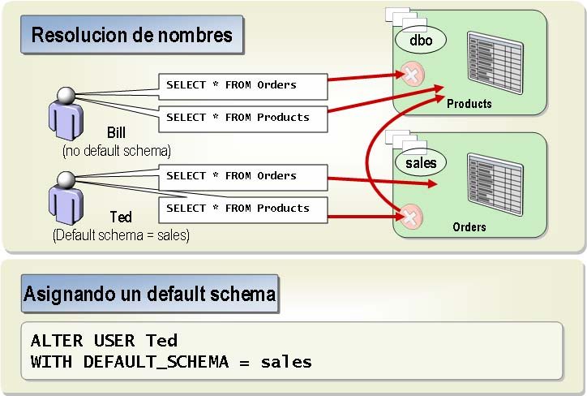

Introducción

Cuando una base de datos contiene schemas múltiples, la resolución para el nombre del objeto puede volverse confusa. Por ejemplo, una base de datos puede contener dos tablas llamadas orders en dos schemas diferentes, sales y dbo. Los nombres calificados de los objetos en la base de datos no son ambiguos: sales.orders y dbo.orders, respectivamente. Sin embargo, el uso de orders de nombres no calificados puede producir resultados inesperados. Puede asignar un schema por defecto para controlar como los objetos no calificados son resueltos.

Como Funciona la Resolución de Nombre

El SQL Server 2005 usa el siguiente procedimiento para resolver nombres de objetos no calificados:
1. Si el usuario tiene un schema por defecto, el SQL Server intenta encontrar el objeto en el schema por defecto.
2. Si el objeto no es encontrado en el schema por defecto del usuario, o si el usuario no tiene un schema por defecto, el SQL Server intenta encontrar el objeto en el schema dbo.
Por ejemplo, un usuario con un schema por defecto sales ejecuta la siguiente statement
Transact-SQL:

SELECT * FROM orders

El SQL Server 2005 primero intentara resolver el nombre del objeto en sales.orders. Si el schema sales no contiene un objeto llamado orders, el SQL Server intentara resolver el nombre del objeto en dbo.orders.

Si un usuario con un schema por defecto no especificado ejecuta el mismo statement,
el SQL Server inmediatamente resolverá el nombre de objeto en dbo.schema.

Asignar un Schema por Defecto

Puede asignar un schema por defecto a un usuario usando el cuadro de dialogo Database User properties o especificando el nombre del schema con la cláusula DEFAULT_SCHEMA de los statement CREATE USER o ALTER USER. Por ejemplo, el siguiente codigo Transact-SQL asigna sales como el schema por defecto para el usuario Ted:

ALTER USER Ted
WITH DEFAULT_SCHEMA = sales

Cómo Controlar la Ejecución de Contexto

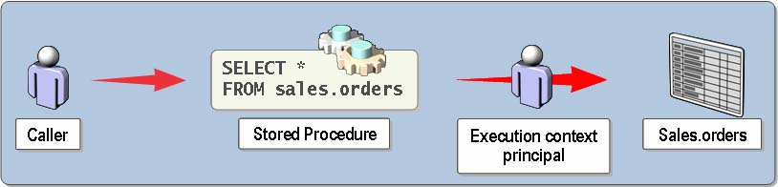

Introducción

Puede usar la cláusula EXECUTE AS en un proceso almacenado o la función para setear la identidad usada en esta ejecución de contexto. Entender como usar la cláusula EXECUTE AS puede ayudarle a implementar escenarios de seguridad en los cuales necesita acceder a objetos dependientes pero no quiere confiarse de cadenas de propiedad sin roturas.

Uso de EXECUTE AS

Puede usar la cláusula EXECUTE AS con cualquier statement CREATE PROCEDURE
y cualquier statement CREATE FUNCTION excepto declaraciones de función table-valued dentro de líneas. La sintaxis para la cláusula EXECUTE AS es la siguiente:

EXECUTE AS { CALLER | SELF | OWNER | user_name }

Las opciones incluidas en la sintaxis de la cláusula EXECUTE AS son descriptas en la siguiente tabla.

Opción | Descripción
CALLER | Ejecute usando la identidad del usuario que llama. Este es el seting por defecto.
SELF | Ejecute usando la identidad del usuario que creo el proceso almacenado o la función.
OWNER | Ejecute usando la identidad del propietario de la función.
user_name | Ejecute usando la identidad del usuario específico. Para especificar un nombre de usuario, debe ser un miembro del rol fijo del servidor sysadmin o del rol fijo de la base de datos db_owner, tener permisos CONTROL SERVER en el servidor, tener permisos CONTROL en la base de datos, o tener permiso  IMPERSONATE en el login correspondiente al usuario user_name.

Ejemplo

El siguiente ejemplo muestra la statement CREATE PROCEDURE que específica que in proceso almacenado es ejecutado usando la identificación del usuario que lo creo:

CREATE PROCEDURE GetOrders
WITH EXECUTE AS SELF
AS
SELECT * FROM sales.orders

Administración de Permisos

Introducción

Para acceder a objetos y datos dentro de SQL Server, los principales deben ser concedidos con permisos. En esta sección, aprenderá como conceder esos permisos en asegurables en diferentes rangos.

Objetivos

! Entender como los permisos son concedidos y asignados.
! Administrar permisos de servidor.
! Administrar permisos a asegurables al rango del servidor.
! Administrar permisos de base de datos.
! Administrar permisos a asegurables al rango de la base de datos.
! Administrar permisos a asegurables al rango de los schema.
! Administrar permisos.

Entendimiento de los Permisos

Introducción

La única manera en la que un principal puede acceder a un asegurable en el sistema de SQL Server system es si sus permisos concedidos se lo permiten, o directa o indirectamente a través de una membresía de un principal segundario, como rol o grupo. Puede administrar los permisos usando el Object Explorer en SQL Server Management Studio o ejecutando las statements GRANT, REVOKE, o DENY. Entender como administrar permisos para cada uno de los tres rangos del sistema, le ayudara a implementar un modelo de seguridad efectivo en las aplicaciones de su base de datos.

Permisos Efectivos

Los permisos efectivos para un principal son evaluados de la misma manera que en las versiones anteriores de SQL Server. Un principal puede realizar una acción en particular si:
! Los permisos pueden ser concedidos explícitamente al principal o a un grupo del cual el principal es miembro.
! Los permisos que no han sido negados explícitamente al principal o al grupo del cual el principal es miembro.

Nota
Un statement DENY explicito siempre sobrescribe un statement GRANT. Por ejemplo, si un usuario ha sido explícitamente concedido con el permiso en SELECT en una tabla en particular pero es miembro de un rol que ha sido explícitamente denegado en SELECT en la tabla, el usuario no podrá ejecutar una statement SELECT contra la tabla.

Adicionalmente, algunos permisos en SQL Server 2005 pueden ser heredados a través de un permiso concedido a un nivel mas alto en la jerarquía del rango de asegurables. Por ejemplo, un principal que ha sido concedido con un permiso SELECT en un schema automáticamente hereda permisos SELECT en todos los objetos en la schema.

Como Administrar Permisos de Servidor

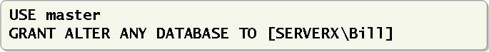

Introducción

En las ediciones anteriores de SQL Server, los permisos a nivel de servidor eran roles fijos del servidor. El SQL Server 2005 agrega la capacidad de conceder expresamente permisos a nivel de servidor a principales.

Conceder Permisos a Nivel de Servidor usando Object Explorer

Puede conceder permisos en un servidor usando Object Explorer en SQL Server Management Studio.

1. Conéctese al servidor en el cual quiera aplicar los permisos.
2. Expanda los nodos del servidor, Security, y Logins.
3. Haga click con el botón derecho sobre el login al cual quiera conceder permisos, y luego haga click en Properties.
4. En la página Permissions, haga click en Add Objects.
5. En el cuadro de dialogo Add Objects, haga click en The server ’<servername>’ y luego en OK.
6. En la sección Permissions for <servername>, conceda los permisos requeridos.

Conceder Permisos a Nivel de Servidor usando Transact-SQL

La sintaxis para conceder permisos a nivel de servidor es la siguiente:

GRANT { server_permission [ ,...n ] }
TO login [ ,...n ]
[ WITH GRANT OPTION ]
[ AS { group | role } ]

Las cláusulas y parámetros de nivel de servidor de la statement GRANT son descriptas a continuación en la siguiente tabla.

Cláusula / Parámetro | Descripción
server_permission | El permiso a nivel de servidor que se concede. Para una lista completa de permisos a nivel de servidor, vea SQL Server Books Online.
login | Un login para quienes los permisos son concedidos.
WITH GRANT OPTION | Una opción que permite al concedido conceder el mismo permiso a otros.
AS group | role | La especificación de un principal con los permisos necesarios para conceder estos permisos a nivel de servidor. Esto es requerido en escenarios en los cuales el que concede no tiene suficientes permisos para conceder el permiso, pero tiene la membresía de un rol o grupo que si lo tiene.

El siguiente ejemplo muestra como conceder el permiso a nivel de servidor ALTER ANY DATABASE:

USE master
GRANT ALTER ANY DATABASE TO [SERVERX\Bill]

Nota
Para permisos a nivel de servidor, el statement GRANT debe ser ejecutado en la base de datos master.

Como Administrar Permisos Asegurables a Nivel de Servidor

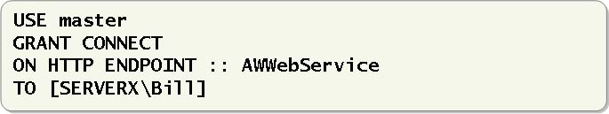

Introducción

Los asegurables en el rango del servidor incluyen objetos como HTTP endpoints y certificados.

Conceder Permisos a Nivel de Servidor usando Transact-SQL

Para conceder permisos en asegurables en el rango del servidor, use la siguiente sintaxis:

GRANT { securable_permission [ ,...n ] }
ON securable_type :: securable_name
TO login [ ,...n ]
[ WITH GRANT OPTION ]
[ AS { group | role } ]

Las cláusulas y parámetros del statement GRANT para los asegurables en el rango del servidor son descriptos en la siguiente tabla.

Cláusula / Parámetro | Descripción
securable_permission | El permiso especifico asegurable que es concedido.
securable_type | El tipo de asegurable del rango de servidor al cual los permisos son aplicables.
securable_name | El nombre del asegurable del rango del servidor.
login | Un login al cual los permisos son concedidos.
WITH GRANT OPTION | Una opción que permite al que concede, conceder los mismos permisos a otros.
AS group | role | Una especificación a un principal con los permisos necesarios para conceder estos permisos a rango del servidor. Esto es necesario en escenarios en los cuales el que concede no tiene los permisos suficientes para conceder el permiso, pero tiene la membresía de un rol o grupo que si lo tiene.

El siguiente ejemplo muestra como conceder permisos CONNECT en un HTTP endpoint llamado AWWebService:

USE master
GRANT CONNECT
ON HTTP ENDPOINT :: AWWebService
TO [SERVERX\Bill]

Nota
Para asegurables a rango de servidor, la statement GRANT debe ser ejecutada en la base de datos master.

Como Administrar Permisos de una Base de Datos

Introducción

Los permisos de bases de datos son permisos que permiten al principal a ejecutar ciertas tareas dentro de una base de datos. Por ejemplo, el permiso ALTER ANY USER permite al principal crear, alterar y borrar usuarios en la base de datos.

Conceder Permisos en Base de Datos usando Object Explorer

Puede conceder permisos en una base de datos usando Object Explorer en SQL Server
Management Studio.
1. Conéctese con el servidor al cual quiere aplicar los permisos.
2. Expanda los nodos del servidor y Databases.
3. Haga click con el botón derecho en database, y luego en Properties.
4. En la pagina de permisos, en la sección Permissions for <principal>, conceda los permisos requeridos al principal requerido.

Conceda Permisos de Base de Datos usando Transact-SQL

Para conceder permisos en una base de datos, use la siguiente sintaxis:

GRANT { database_permission [ ,...n ] }
TO security_account [ ,...n ]
[ WITH GRANT OPTION ]
[ AS { group | role } ]

Las cláusulas y parámetros del nivel de base de datos de la statement GRANT son descriptos en la siguiente tabla.

Cláusula / Parámetro | Descripción
database_permission | Los permisos específicos de la base de datos que son concedidos.
security_account | Un principal de nivel de base de datos a quien los permisos son concedidos.
WITH GRANT OPTION | Una opción que permite al que concede, conceder los mismos permisos a otros.
AS group | role | Una especificación de un principal con los permisos necesarios para conceder estos permisos de nivel de base de datos. Esto es requerido en escenarios en los cuales el que concede no tiene suficientes permisos para conceder estos permisos, pero tiene la membresía de un rol o grupo que si lo tiene.

El siguiente ejemplo muestra como conceder el permiso ALTER ANY USER:

USE AdventureWorks
GRANT ALTER ANY USER
TO Ted

Nota
Para permisos de base de datos, la statement GRANT debe ser ejecutada en la base de datos a la cual quieren aplicarse los permisos.

Cómo Administrar Permisos Asegurables en el Rango de Base de Datos

Introducción

Los asegurables en el rango de la base de datos incluyen objetos como usuarios, schemas,
ensambles, y objetos service broker.

Conceder Permisos asegurables de Rangos de Base de Datos usando Object Explorer

Puede conceder permisos a alguien en los asegurables de la base de datos usando Object Explorer en SQL Server Management Studio.
1. Conéctese al servidor en el cual quiera aplicar los permisos.
2. Expanda los siguientes nodos: server, Databases, y el tipo de objetos que quiere usar.
3. Haga doble click sobre el objeto específico, y luego haga click en Properties.
4. En la página de permisos, en la sección Permissions for <object>, conceda el permiso requerido al principal requerido.

Conceder Permisos asegurables de Rangos de Base de Datos usando Transact-SQL

Para conceder permisos en asegurables de rango de base de datos use la siguiente sintaxis:

GRANT {securable_permission [ ,...n ] }
ON securable_type : : securable_name
TO security_account [ ,...n ]
[ WITH GRANT OPTION ]
[ AS { group | role } ]

La cláusula y parámetros de los asegurables de rango de base de datos del statement GRANT son descriptos en la siguiente tabla.

Cláusula / Parámetro | Descripción
securable_permission | Los permisos de asegurables específicos que son concedidos.
securable_type | El tipo de asegurable de rango de base de datos al cual aplica los permisos.
securable_name | El nombre de los asegurables de rango de base de datos.
security_account | Un principal a nivel de base de datos a quien se le conceden los permisos.
WITH GRANT OPTION | Una opción que permite al concedido, conceder los mismos permisos a otros.
AS group | role | Una especificación de un principal con los permisos necesarios para conceder estos permisos a nivel de base de datos. Esto es requerido en escenarios en los cuales el que concede los permisos no tiene permisos suficientes para concederlos, pero tiene membresía de rol o de grupo que si la tiene.

El siguiente ejemplo muestra como conceder permisos SELECT en un schema llamado sales:

USE AdventureWorks
GRANT SELECT
ON SCHEMA :: sales
TO Ted

Nota
Para permisos de rango de base de datos, el statement GRANT debe ser ejecutado en la base de datos que contiene el asegurable al cual el permiso es aplicado.

Cómo Administrar Permisos de Asegurables Schema-Scope

Introducción

Los asegurables en un rango de base de datos incluyen objetos como tablas, vistas, procesos almacenados y tipos.

Conceder Permisos asegurables schema-scope usando Object Explorer

Puede conceder permisos en algunos asegurables de la base de datos usando Object
Explorer en SQL Server Management Studio.
1. Conéctese al servidor en el cual quiere aplicar los permisos.
2. Expanda los siguientes nodos: server, Databases, y los tipos de objetos que quiera usar.
3. Haga botón derecho sobre el objeto específico, y luego haga click en Properties.
4. En la página de los permisos, en la sección Permissions for <object>, conceda el permiso requerido al principal requerido.

Conceder Permisos asegurables schema-scope usando Transact-SQL

Para conceder permisos en un tipo, use la siguiente sintaxis:

GRANT { type_permission [ ,...n ] }
ON TYPE :: type_name
TO security_account [ ,...n ]
[ WITH GRANT OPTION ]
[ AS { group | role } ]

Las cláusulas y parámetros de la statement GRANT para un tipo son descriptas en la siguiente tabla.

Cláusula / Parámetro | Descripción
type_permission | El tipo especifico de permiso que es concedido.
type_name | El nombre del tipo en el cual el permiso es aplicado.
security_account | Un principal a nivel de base de datos a quien el permiso le es concedido.
WITH GRANT OPTION | Una opción que habilita a quien le fueron concedidos los permisos, condecer los mismos a otros.
AS group | role | Una especificación de un principal con los permisos necesarios para conceder estos permisos schema-level. Este es un escenario requerido cuando el que concede los permisos no tiene permisos suficientes para conceder los permisos pero tiene membresía de rol o de grupo que si los tiene.

El siguiente ejemplo muestra como conceder permisos EXECUTE en un tipo llamado addressType:

USE AdventureWorks
GRANT EXECUTE
ON TYPE :: addressType
TO Ted

Para otros asegurables schema-scope (como tablas, vistas y procesos almacenados) use la siguiente sintaxis:

GRANT
{ ALL [ PRIVILEGES ] | object_permission [ ,...n ] }
{
[ ( column [ ,...n ] ) ]
ON { table | view | table_valued_function }
| ON { table | view | table_valued_function}
[ ( column [ ,...n ] ) ]
| ON { stored_procedure | extended_procedure }
| ON { scalar_function | aggregate_function }
| ON { service_queue }
| ON { synonym }
}
TO security_account [ ,...n ]
[ WITH GRANT OPTION ]
[ AS { group | role } ]

Las cláusulas y parámetros del asegurable schema-scope de la statement GRANT son descriptos en la siguiente tabla:

Cláusula / Parámetro | Descripción
object_permission | El objeto especifico al cual el permiso es concedido.
column | El nombre de una columna a la cual se le aplica el permiso.
table | El nombre de una tabla a la cual se le aplica el permiso.
view | El nombre de una vista a la cual se le aplica el permiso.
table_valued_function | El nombre de una función table-valued a la cual se le aplica el permiso.
Stored_procedure | El nombre de un proceso almacenado al cual se le aplica el permiso.
extended_procedure | El nombre de un proceso almacenado extendido al cual se le aplica el permiso.
scalar_function | El nombre de una scalar function a la cual se le aplica el permiso.
aggregate_function | El nombre de una función agregada a la cual se le aplica el permiso.
service_queue | El nombre de una cola de servicio a la cual se le aplica el permiso.
synonym | El nombre de un sinónimo al cual se le aplica el permiso.
security_accoun | El nombre de un principal a nivel de base de datos al cual se le aplica el permiso.
WITH GRANT OPTION | Habilita al concedido, conceder los mismos permisos a otros.
AS group | role | Usado para especificar un principal con los permisos necesarios para conceder permisos a nivel de base de datos. Este escenario es requerido cuando el que concede no tiene los permisos necesarios para concederlos, pero tiene membresía de rol o de grupo que si la tiene.

El siguiente ejemplo muestra como conceder permisos SELECT en una tabla llamada orders en el schema sales:

USE AdventureWorks
GRANT SELECT
ON sales.orders
TO Ted

Administración de Certificados

Introducción

Los certificados digitales son usados por SQL Server para crear conexiones SSL y para el Service Broker. El SQL Server puede crear certificados X.509v3-compliant.

Objetivos

! Describir certificados.
! Describir el uso de certificados en SQL Server.
! Administrar Certificados.
! Usar certificados en SQL Server 2005.

Qué son Certificados?

Introducción

Los certificados digitales pueden ser usados para autenticar y/o encriptar mensajes entre dos partes. Ellos contienen información que puede verificar al que envía un mensaje o pueden ser usados para encriptar o desencriptar algoritmos.

Definición

Un certificado es un documento firmado digitalmente que consiste en un par de llaves privada/publica. Usted usa la parte privada disponible para cualquiera al que quiera comunicar de forma segura, pero debe conservar la parte privada de la llave segura y solo accesible a usted.

Obtener Certificados

Hay dos tipos de llaves de certificados:
! Autoridades de Certificación Comercial.
Certificación Comercial son usadas por autoridades confiables, llamadas autoridades de certificación(CAs). Cuando requiere un certificado, la autoridad verificara su identidad y le asignara un certificado que contiene el par de llaves privada/publica. Debe asegurarse que almacena la llave privada en una locución segura; si esta comprometida, su certificado es efectivamente inútil.
Debe usar este tipo de certificado si necesita ser confiado por una tercera parte que quizás no usa un certificado confiable por usted.
! Certificados de Servidores.
Los certificados pueden ser hechos por aplicaciones como Microsoft Certificate Server. Puede usar este tipo de certificación para aplicación internas donde la confianza del usuario no es un tema. Por ejemplo, para una aplicación de intranet disponible para empleados y partners. Los certificados contienen la misma información que uno hecho por una comercial CA, y puede ser usada para ambas certificaciones y encriptamiento. Sin embargo, requiere el acuerdo explicito del usuario final de confiar en el certificado emitido por su organización.

Autenticación

Los mensajes firmados con su llave privada lo identifican como el que envió el mensaje. Una tercera parte puede usar su llave pública para asegurarse que el mensaje ha sido firmado por una persona u organización nombrada en el certificado y no por alguien haciéndose pasar por usted.

Encriptación

Los certificados también pueden ser usados para encriptar y desencriptar información. Si un mensaje es encriptado usando una llave pública, solo puede ser desencriptado usando la llave privada correspondiente. Similarmente, si los datos son encriptados usando una llave privada, solo puede ser desencriptada usando una llave pública.

Este mecanismo puede ser usado para asegurarse que solo los servicios a los cuales usted hace disponible su llave pública puede desencriptar los mensajes que usted envía. por ejemplo, si manda información por una red pública como Internet, esa información puede ser desencriptada solo por la organización que tiene una copia de su llave pública. Si ellos luego quieren enviarle información segura, pueden ecriptarlo usando su llave pública, y usted, el que tiene la llave privada puede desencriptarla.

Cómo usa SQL Server los Certificados?

Introducción

El SQL Server usa certificados como un mecanismo de autenticación y encriptamiento entre instancias remotas del Service Broker, y para proveer una conexión segura de comunicación para sincronizacion Web para juntar replicación.

El SQL Server como un Servidor de Certificación

Puede usar SQL Server para dar certificados a usuarios dentro del servidor para propósitos de autenticación y encriptación. El SQL Server 2005 incluye nuevas statements Transact-SQL para la creación y administración de certificados.

Los certificados creados por SQL Server adhieren al certificado standard X.509v3. Cuando usted crea un certificado, es almacenado en la base de datos del usuario en curso, por lo tanto, si mueve una base de datos, cualquier certificado que la misma usa es movida con ella.

Certificados en Service Broker

El Service Broker puede asegurar, comunicación autenticada entre dos servicios en una conversación. El HTTP endpoint al cual los mensajes son enviados en el servidor remoto puede ser configurado para requerir autenticación, y si el usuario dbo en la base de datos master tiene asociado un certificado digital, es usada la autenticación basada en certificado.

El Service Broker también puede usar dialogo de seguridad completo, que usa certificados digitales para encriptar mensajes entre usuarios remotos.

Autenticación de Código

Puede usar un certificado en una base de datos de SQL Server para agregar una firma digital a un objeto de base de datos como un proceso almacenado o función. Esta es una forma común de garantizar la autenticidad de un modulo de código.

Encriptación de Datos

Puede usar certificados para encriptar o desencriptar datos. Sin embargo, debe tener en cuenta que la criptografía basada en certificados incurre en una mayor performance por encima de la criptografía con una llave simétrica.

Cómo Administrar Certificados

Introducción

Puede crear, importar, exportar, y borrar certificados de SQL Server usando statements Transact-SQL.

Crear Certificados

Para crear certificados, use la siguiente sintaxis
:
CREATE CERTIFICATE certificate_name [AUTHORIZATION user_name]
{
FROM < certificate_source >
| WITH < cert_options > [ , ... n ] ]
}
[ < SSB_option > ]
< certificate_source >::=
{
FILE = ’ path_to_certificate ’
| EXECUTABLE FILE = ’ path_to_file ’
| ASSEMBLY assembly_name
}
[ WITH PRIVATE_KEY
(
FILE = ’ path_to_private_key ’ ,
DECRYPTION_PASSWORD = ’ key_password ’,
[ ENCRYPTION_PASSWORD = ’ password ’ ]
)
]
<cert_options>::=
START_DATE = < mm/dd/yyyy > | EXPIRY_DATE = < mm/dd/yyyy >
| SUBJECT = ’ certificate_subject_name ’
| ENCRYPTION_PASSWORD = ’ password ’
< SSB_option >::
ACTIVE FOR BEGIN_DIALOG = { ON | OFF }

Las cláusulas y parámetros de la statement CREATE CERTIFICATE son descriptas en la siguiente tabla.

Cláusula / Parámetro | Descripción
certificate_name | El nombre con el cual el certificado será conocido en la base de datos.
user_name | El nombre del usuario que será el dueño del certificado.
FILE | Especifica el path al certificado como local o  UNC path.
EXECUTABLE_FILE | Especifica el nombre del path y archivo que fue firmado con el certificado.
ASSEMBLY | Especifica una asamblea firmada, que ha sido cargada, de la cual el certificado será cargado.
FILE | Especifica el path completo incluyendo el nombre del archivo a la llave privada, como local o UNC path
DECRYPTION_PASSWORD | Clave necesitada para desencriptar una llave que es recuperada de un archivo.
ENCRYPTION_PASSWORD | Clave usada para desencriptar una llave privada.
START_DATE | La fecha en la cual el certificado se vuelve valido. Por defecto el día en curso.
EXPIRY_DATE | La fecha de vencimiento del certificado. Por defecto un año desde la START_DATE.
SUBJECT | El sujeto del certificado definido en el standard X.509.
ENCRYPTION_PASSWORD | Clave usada para encriptar la llave privada del certificado.
ACTIVE_FOR_BEGIN_DIALOG | Hace valido al certificado al iniciador de una conversación del Service Broker. El valor por defecto es OFF.

El siguiente ejemplo muestra como crear un certificado en la base de datos AdventureWorks:

USE AdventureWorks
CREATE CERTIFICATE AWCert
WITH SUBJECT = ’CertificateForAdventureWorks’
, ENCRYPTION_PASSWORD = ’P@ssw0rd’

El siguiente ejemplo muestra como crear un certificado y hacerlo disponible al iniciador del dialogo del Server Broker:

USE AdventureWorks
CREATE CERTIFICATE AWCertSB
WITH SUBJECT =
’CertificateForAdventureWorksServiceBrokerApp’
, ENCRYPTION_PASSWORD = ’P@ssw0rd’
ACTIVE FOR BEGIN_DIALOG = ON

Puede usar la statement ALTER CERTIFICATE para agregar una llave pública a un certificado o para alterar el dueño del certificado.

Exportar Certificados

Use el statement DUMP CERTIFICATE para exportar certificados a un archivo, como muestra el siguiente ejemplo:

DUMP CERTIFICATE AWCert TO FILE = ’C:\MyCert.cer’

Borrar Certificados

Use el statement DROP CERTIFCATE para borrar certificados, como es mostrado en el siguiente ejemplo:

DROP CERTIFICATE certificate_name

